Муниципальное казённое дошкольное образовательное учреждение детский сад «Буратино» воспитатель первой квалификационной категории Банщикова Марина Станиславна 24.03. 2016г.
Конспект НОД по математике во второй младшей группе с использованием логических блоков Дьенеша
Тема: «Путешествие в Сказочную страну».
Организационная структура игрового занятия.
Педагогические цели: Закреплять навыки детей в работе с логическими блоками, упражнять в умении классифицировать блоки по трём признакам: цвету, форме, размеру.

Задачи:
Образовательные:
1.Расширить знание о геометрических фигурах, величины и цвета предметов.
Развивающие:
1.Развивать навыки детей в работе с логическими блоками,
2.Упражнять в умении классифицировать блоки по трём признакам: цвету, форме, размеру.
3.. Развивать логическое мышление внимание, наблюдательность, память.
Воспитательные:
1.Воспитывать партнёрские отношения между детьми

Развивающая среда: логические блоки Дьенеша (объёмные и плоские, письма, сделанные в виде разных геометрических фигур). Цветы из картона, макет замка и улья, карточки с изображение медвежат, сделанные из картона. Солнце, туча, солнечные зайчики, гуашь, салфетки.
Интеграция областей: «Познание», «Художественное творчество»,
Виды деятельности:
1 этап: Мотивационно – побудительный.
«Поможем спасти солнце». Ребята. Окажем помощь жителям Солнечной страны, попавшим в беду»

Развивающая среда: логические блоки Дьенеша (объёмные и плоские, письма, сделанные в виде разных геометрических фигур).Цветы из картона, макет замка и улья, карточки с изображение медвежат, сделанные из картона.Солнце, туча, солнечные зайчики, гуашь, салфетки.

1. Моделирование игровой ситуации.

Воспитатель: Ребята, я вижу, вы красивые и нарядные, скажите, а настроение у вас сегодня хорошее? Я знаю ребят, которые живут в сказочной стране, у них тоже всегда хорошее, весёлое настроение. И они нам написали письмо. Но сегодня в наш детской сад пришло так много писем, что какое из этих писем для нашей группы я, не зная. Но у нас есть подсказка, которое поможет нам найти это письмо. Оно должно выглядеть так (воспитатель показывает детям карточку подсказку к блокам Дьнеша, на которой закодирован прямоугольник, синего цвета, большой по размеру)

- И так давайте проговорим, как должно выглядеть наше письмо?

Дети: Прямоугольник, большой, синий.

Воспитатель: А теперь давайте подойдём к столу и найдём наше письмо (на столе дети находят нужное письмо). Спросить детей, почему они считают, что это письмо для нас. Объясни свой выбор. Молодцы, ребята, нашли письмо. Давайте я его прочитаю

«Здравствуйте дорогие ребята! Пишут вам жители сказочной Солнечной страны. Живут здесь веселые, трудолюбивые ребята. Девочки красивые, да сердцем добрые. Мальчики сильные, как богатыри, да справедливые. Есть у нас в Солнечной стране чудеса. Первое чудо – это солнце, которое появляется на небе после каждого доброго дела, доброго слова. Второе – это солнечные зайчики. Они появляются у ребят, когда те делают что-то хорошее, правильно отвечают, отгадывают загадки.

2. Введение в проблему.

Но случилась в Солнечной стране беда: погасло чудо-солнце. Не стало его, злая, сердитая туча спрятала солнце и не выпускает. Девочки заплакали, а мальчики стали их утешать «Не плачьте. Мы напишем письмо ребятам в детский сад, и они нам помогут спасти солнце»

Воспитатель: Ребята, мальчикам и девочкам из сказочной страны прося нас о помощи? Как вы думаете, сможем ли мы им помочь спасти солнце? А как мы сможем это сделать? (Нам нужно найти тучку и сделать для неё что-то хорошее, чем-то порадовать её, чтобы она захотела вернуть солнце в солнечный город) Ребята, но для этого нам нужно оказаться в Солнечной стране, у нас есть волшебная музыка, которой поможет оказаться нам в сказочной Солнечной стране. (Звучит музыка, дети кружатся и оказываются у ворот сказочной страны)

3. Поэтапное решение проблемы.

«Ворота с замком»

- Ребята, вот мы и оказались у ворот Солнечной страны. Но, посмотрите, здесь висит замок, как же нам открыть ворота (нужно открыть замок). Сколько здесь ключей? (три). Замок откроется, если мы угадаем, какая из трёх фигура лишняя, это и будет правильный ключ. (Дети предлагают варианты, приходят к выводу, что лишняя фигура это «треугольник», так как все другие фигуры - «квадраты»)

Молодцы, ребята мы сумели открыть замок. И теперь мы можем двигаться дальше.

«На полянке» (набор блоков, разноцветные цветы, макет улья)

- Ребята, посмотрите, мы с вами вышли на поляну, на которой много цветов. Здесь пчёлы собирают урожай мёда. Но посмотрите, здесь очень много цветов, пчёлы не успевают собрать весь урожай, давайте поможем собрать пчёлам урожай, и может быть, они нам подскажут, где нам искать тучу, которая прячет солнце. Дети собирают урожай мёда (блоки) и несут его в улей. Молодцы, мы помогли пчёлам собрать мёд в соты, но посмотрите, как мы всё не аккуратно разбросали. Неужели, мы всё так и оставим? Нам нужно навести порядок в улье. Воспитатель задаёт вопросы: как можно разделить блоки, по какому признаку? (по цвету, по форме, по размер)

А давайте посмотрим, как пчёлы наводят порядок в улье. Дети определяют, что у каждой пчелы ведёрко имеет свой цвет, значит, пчёлы делят соты по цвету. Ребята, мы помогли пчёлам и они подсказывают нам, что чтобы найти тучу, нам дольше нужно идти через лес.

«Угостим медвежат»

Ребята, нам нужно двигаться дальше.

Ребята, вот мы и пришли в лес, посмотрите, как здесь красиво. Давайте с вами немного поиграем.

Физкультминутка

Мы по лесу погуляем, (дети шагают)

И немного отдохнем.

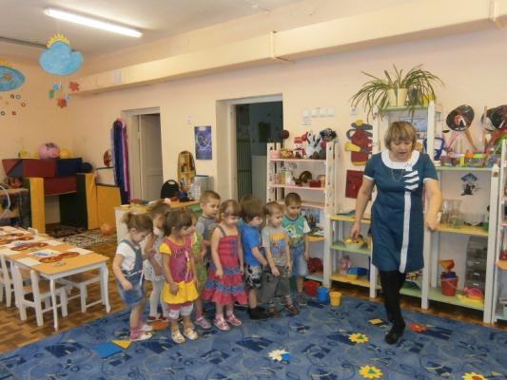
Встанем, глубоко вздохнём.

Чудеса у нас на свете,

Стали карликами дети,

А теперь все дружно встали,

Великанами мы стали.

Дружно все похлопаем,

А потом потопаем.

Хорошо мы поиграли?

И ни сколько не устали.

Посмотрите как здесь много медвежат. Ребята, все медвежата любят сладкое, давайте угостим их сладким вкусным печеньем (использование блоков). У вас по два медвежонка. Угостите одного медвежонка печеньем одного цвета, но разной формы, а другого медвежонка угостим печеньем одной формы, но разного цвета.

Ребята, за нашу доброту Медвежата нас благодарят и подсказали мне, что туча прячет солнце за лесом, поэтому нам с вами нужно идти дальше.
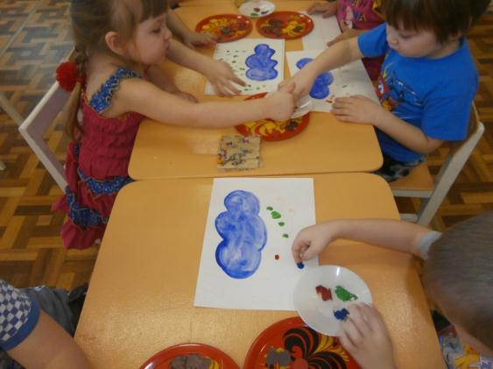

«Нарисуем весёлый дождь»
А вот мы и нашли тучу. Посмотрите на неё, скажите какая она (сердитая, злая, хмурая) Ребята, что мы можем сделать, чтобы тучка стала доброй, и захотела освободить солнышко? (дети предлагают варианты)

Давайте, мы нарисуем весёлый разноцветный дождь, может быть, тучка порадуется и отпустит наше солнышко. Давайте начала, разомнём наши пальчики и покажем, как стучит дождь, А теперь выберите любой цвет, какой вам нравится, и нарисуем разноцветные капельки для туч (Дети рисуют дождь пальчиками).

Ребята, посмотрите, туча от нашего дождя стала весёлой, лёгкой, доброй и решила отпустить солнце. Теперь в Солнечную страну снова вернутся чудеса.
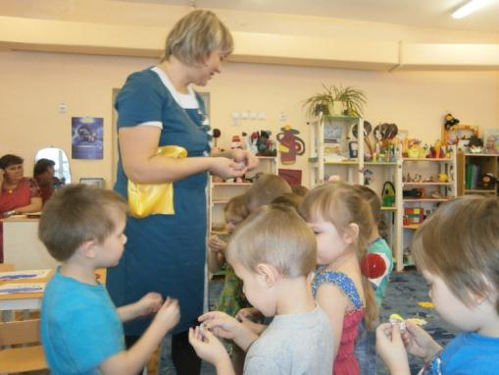
5. Итог.

Ребята, смогли мы помочь жителям Солнечной страны? Как мы это сделали?

За своё спасение солнце нам всем дарит своих солнечных зайчиков,

чтобы вы всегда оставались такими же добрыми, весёлыми и смелыми. (Сюрпризный момент - медали в виде солнечных зайчиков).

Ну а теперь нам пора возвращаться в детский сад. Давайте снова покружимся под волшебную музыку и окажемся в детском саду.

